附件1
科研信息管理系统论文认领操作指南

一、登录系统
使用IE9.0及以上浏览器或火狐浏览器，教师个人用户登录科研管理系统。

二、教师论文认领
1、选择菜单：成果—论文管理—期刊论文管理（或会议论文管理）。
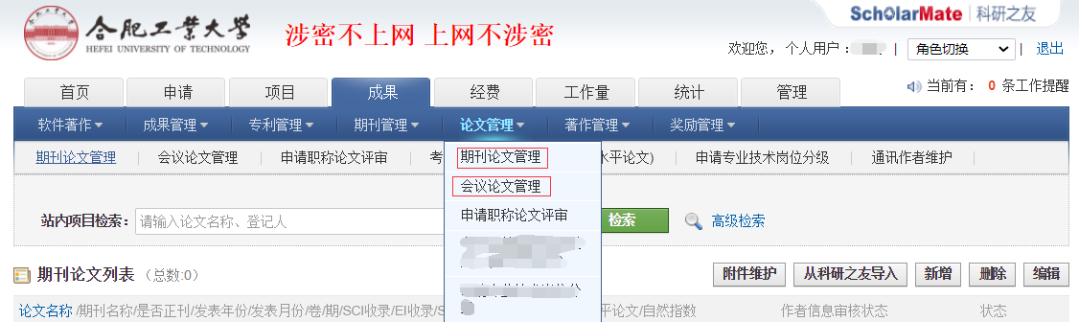

2、点击从科研之友导入。
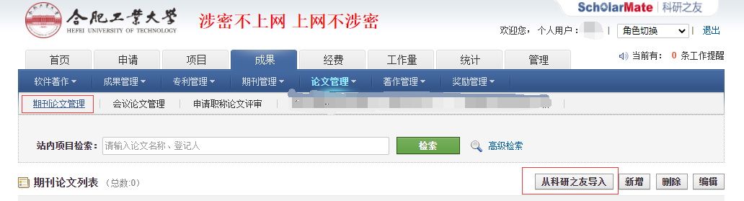

3、输入成果标题，或成果作者（可选择年度区间），点击检索。
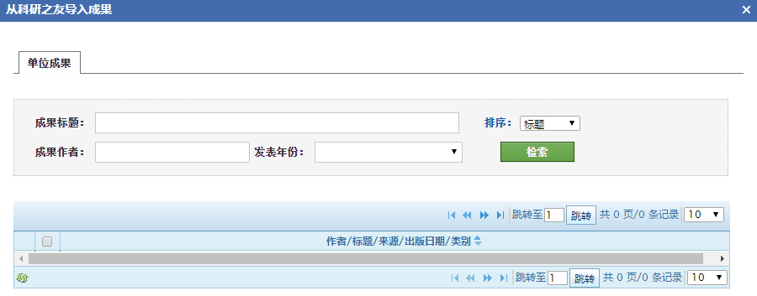
(注意：若外文论文需输入作者英文姓名，如zhang san、s zhang等)

4、选择论文点击下一步
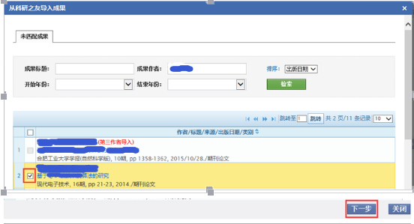
5、完善信息，并保存，分别待学院科研秘书和校管理员审核通过后即完成论文认领。（是否通讯作者和通讯作者总数为必填项，请务必准确填写）
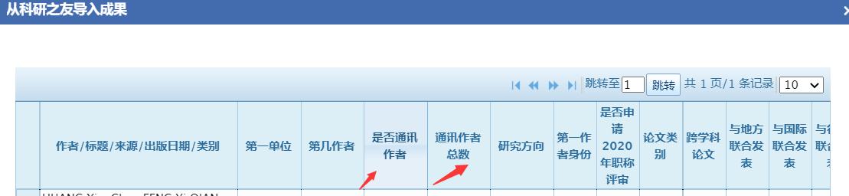
三、教师论文信息查看、编辑
1、已认领的论文，可通过站内项目检索进行查看。也可在审核通过前使用删除和编辑功能，审核通过后信息无法改动。
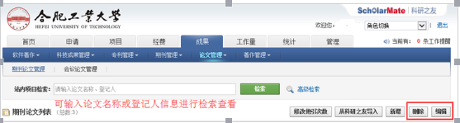
2、期刊论文和会议论文中新增“附件维护”功能
个人用户角色—期刊论文管理和会议论文管理列表中，从科研之友认领和新增的期刊论文和会议论文，在待审核、填写中和退回修改状态时，第一个认领的人以及新增论文的登记人可以进行附件维护。可上传带卷页码的论文全文等。
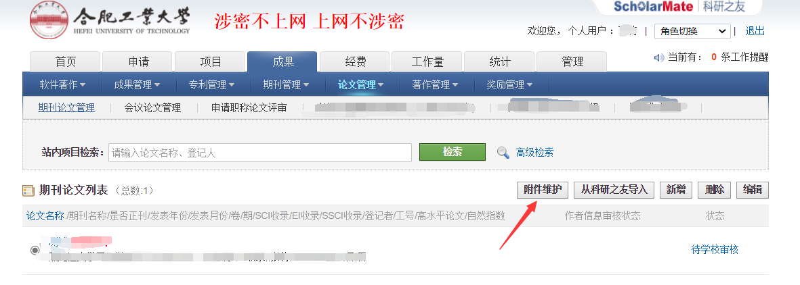

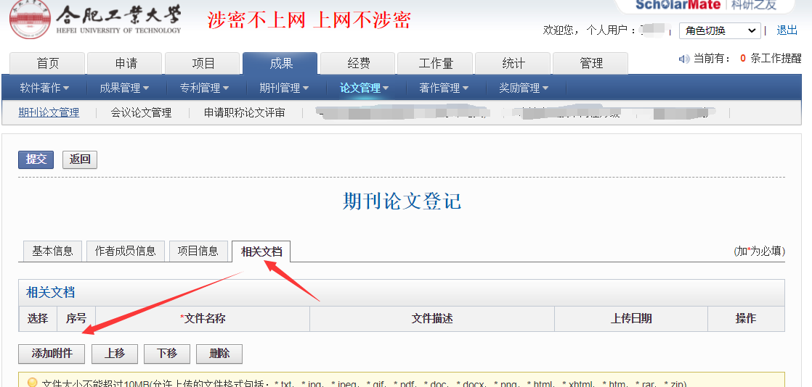

3、论文第一次被认领后，论文其他作者仍可进行认领（补充相应论文作者信息）。若论文信息需要修改，请跟论文第一认领人联系修改。
注意：学院、学校审核通过后基本信息无法改动

- 教师新增论文
1、科研之友中未检索到的论文，可使用“新增”功能进行添加。
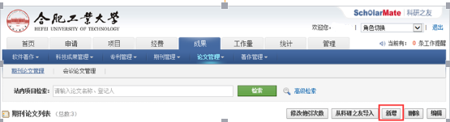

2、录入论文信息，并提交。（若申请2020年高级职称评审，请选择：是），新增通讯作者总数字段，请务必准确填写。
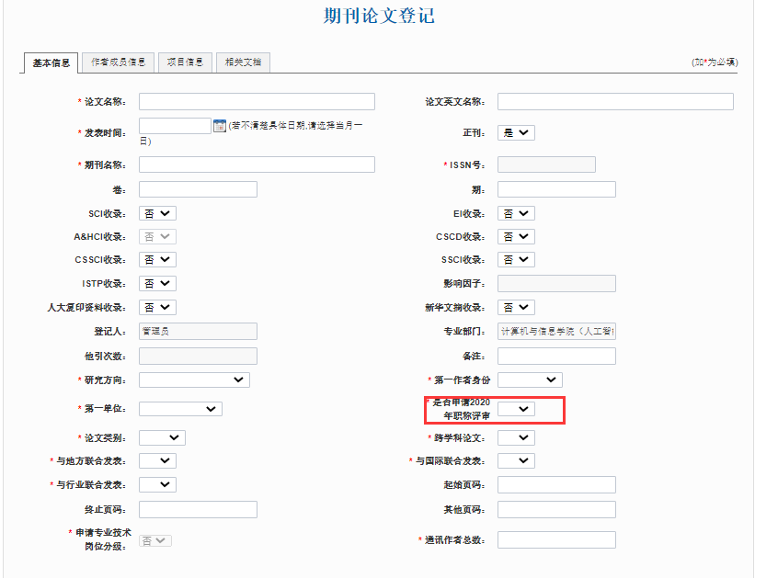
3、新增论文时，增加相关文档页签，可直接上传带卷页码的论文全文等相关附件。
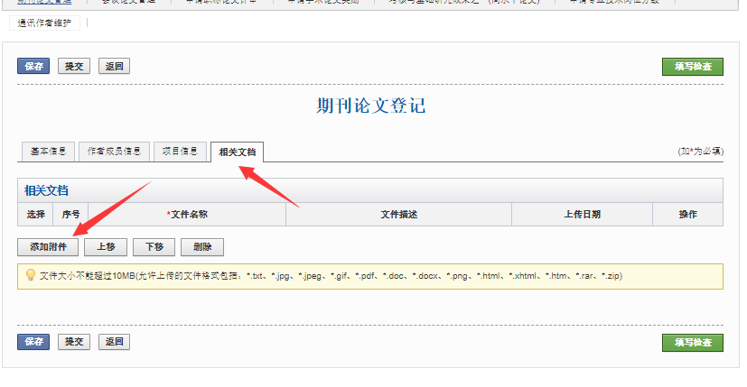
4、其中点击期刊名称选框，可从站内进行检索。若未检索到对应的期刊，可选择新增并录入期刊相关信息。（新增期刊待管理员审核通过后可选）
五、新增通讯作者信息维护功能
个人用户角色—成果—论文管理—通讯作者维护菜单，可选择论文后点击“新增”按钮，可直接进入到“通讯作者信息维护”编辑页面； “通讯作者信息维护”页签，可修改“通讯作者总数和是否通讯作者”字段信息，同时可上传多个附件。修改完成点击保存、提交，待管理员审核后，即可完成相关信息的更新。
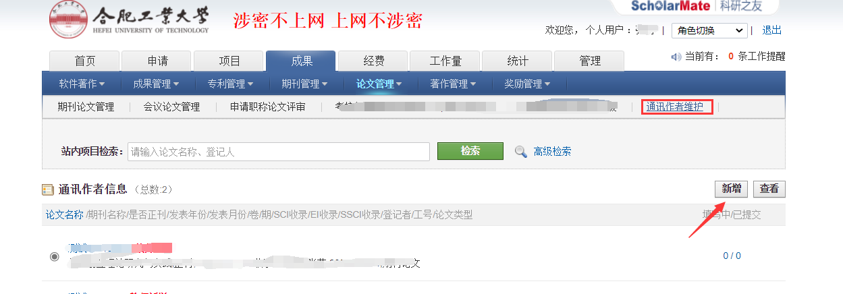
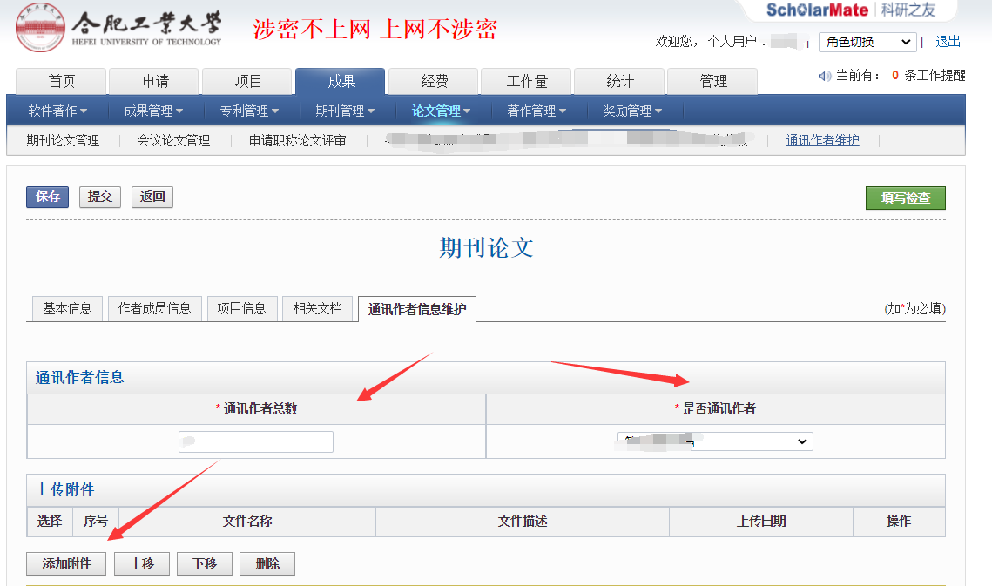

六、申请职称论文评审
已经认领或新增的论文，可直接选择菜单：成果—论文管理—申请职称论文评审，点击“申请职称论文评审”或“取消职称论文评审”。
